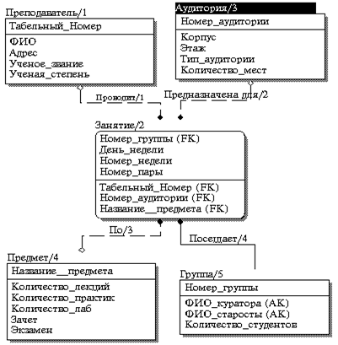

**IDEF1X – диаграмма**

**Построение инфологической модели предметной области**

**Таблица сущностей.**

|  |  |  |  |  |  |
| --- | --- | --- | --- | --- | --- |
| Название сущности | Количество | Изменение количества сущностей | Идентификатор | Ограничение доступа | Тип связи |
| Кафедра | 40 | 1% | Kafedra | Зав. каф., декан | 1:М (Сотрудник)  1:М (Специальность) |
| Сотрудник | 900 | 5% | Sotrudn | Зав. каф. | 1:1 (Преподаватель)  1:1 (Инженер)  М:1 (Кафедра) |
| Преподаватели | 600 | 4% | Prepod | Зав. каф | 1:1 (Сотрудник)  1:М (Расписание) |
| Инженеры | 300 | 6% | Ingener | Зав. каф | 1:1 (Сотрудник) |
| Расписание | 800 | 100% | Raspis | Зав. каф., декан | 1:1 (Преподаватель)  1:1 (Группа) |
| Специальность | 50 | 2% | Spec | Зав. каф | 1:1 (Кафедра)  1:1 (Группа) |
| Группа | 300 | 20% | Gruppa | Зав. каф., декан | 1:1 (Специальность)  1:М (Расписание) |

Примечание.

Название сущности – название выделенной в предметной области сущности.

Количество – предлагаемое количество экземпляров сущности.

Изменение количества сущностей – процент изменения сущностей в единицу времени (в таблице за единицу времени взят 1 год).

Идентификатор – имя файла данных в базе данных, в котором будут храниться экземпляры данной сущности.

Ограничение доступа – список пользователей, которым разрешен доступ к данной сущности.

Тип связи – тип связи для каждой сущности, с которой связана данная сущность.

**Таблицы атрибутов**

В рассмотренном ниже примере приведены таблицы атрибутов только для двух сущностей: КАФЕДРА и СОТРУДНИК.

Таблица атрибутов сущности КАФЕДРА

|  |  |  |  |  |
| --- | --- | --- | --- | --- |
| Имя атрибута | Формат | Область допустимых значений | Ограничение доступа | Роль атрибута |
| Название каф. | Симв. 30 |  | Зав.каф., декан | Ключ |
| ФИО_зав.каф. | Симв. 35 |  | Зав.каф., декан | Возможный  ключ |
| Телефон | Числ. 6 | 100000-999999 | Зав.каф., декан |  |
| Выпускающая? | Лог. 1 | Да/Нет | Зав.каф., декан |  |

Таблица атрибутов сущности СОТРУДНИК

|  |  |  |  |  |
| --- | --- | --- | --- | --- |
| Имя атрибута | Формат | Область допустимых значении | Ограничение доступа | Роль атрибута |
| Таб.номер | Часл. 4 | 0-9999 | Зав.каф. | Ключ |
| Название каф. | Симв. 30 |  | Зав.каф. | Атрибут для связки |
| ФИО | Симв.35 |  | Зав.каф. |  |

**Список запросов**

1. По фамилии заведующего кафедрой выдать список ее сотрудников.
2. По фамилии сотрудника выдать фамилию заведующего кафедрой.
3. По номеру специальности выдать телефон выпускающей кафедры.
4. По названию кафедры выдать ученую степень и ученое звание всех ее преподавателей.
5. По фамилии заведующего кафедрой выдать фамилии старост и кураторов групп.
6. Для заданного дня недели, номера недели и аудитории выдать фамилии все преподавателей, которые ведут в этой аудитории занятия.
7. По названию дисциплины выдать номера специальностей, для которых эта дисциплина читается.
8. Определить все дисциплины, которые читают преподаватели с заданной ученой степенью.
9. Выдать все группы, у которых ведут занятия преподаватели заданной кафедры.
10. По фамилии старосты выдать фамилию заведующего кафедрой.

